海淀区2014年选聘应届高校毕业生到
村任职资格审核和笔试报名工作通知

按照海淀区2014年选聘应届高校毕业生到村任职工作安排，我区拟于5月5日（周一）开展大学生村官岗位资格审核和笔试报名工作，现将相关工作通知如下：
一、参加资格审核的人员范围
通过“北京市人力资源和社会保障局毕业生就业网”报名且报考海淀区大学生村官岗位的毕业生。考生应符合以下报考条件：
（一）列入国家统一招生计划（不含定向、委培）的北京地区普通高等院校非北京生源硕士研究生及以上学历2014年应届毕业生。
（二）列入国家统一招生计划（不含定向、委培）的普通高等院校北京生源本科及以上学历2014年应届毕业生。
（三）具有北京户籍，2013年1月1日以后在国（境）外正规院校毕业，并取得学士以上学位的留学生。
（四）参加北京市各级机关2014年上半年公务员录用考试，公共科目成绩120分（含）以上、行政职业能力倾向测验成绩60分（含）以上，且符合《关于选拔应届优秀高校毕业生到基层培养锻炼工作的通知》（京组通〔2011〕2号）第二条第三款规定条件的京外“985工程”高校应届毕业生。
（五）身心健康，年龄一般在30周岁以下。
二、资格审核时间
2014年5月5日（周一）14：00-16：00
三、资格审核地点
中关村人才发展中心一层中关村人才市场（具体位置及乘车路线见附件）。
四、资格审核材料
参加资格审核的考生需提供以下材料：
（一）身份证原件及复印件一式一份；
（二）毕业生户口簿原件（非北京生源毕业生户口在原籍的，需提供户口簿首页和个人页）及复印件一式一份；
（三）所在学校就业主管部门盖章的《就业推荐表》原件及复印件一式一份；
（四）所在学校教务部门盖章的已修完全部课程的《成绩单》原件及复印件一式一份；
（五）英语四级证书或成绩单原件及复印件一式一份；
（六）所在学校就业主管部门签署意见并盖章的《北京市2013年选聘应届高校毕业生到村任职工作报名表》原件；
（七）考生本人1寸同底近期免冠彩色证件照2张。
五、报考志愿填报
资格审核合格者，可现场与招考单位交流咨询，确定报考单位及报考志愿优先顺序，领取《笔试准考证》。
六、笔试
笔试时间定于2014年5月10日（周六）上午9：00-11:00，笔试地点为北京城市学院（北京市海淀区北四环中路269号）。届时考生凭身份证和准考证参加笔试。具体注意事项详见《笔试准考证》。
七、面试确定
根据报考志愿的优先次序和笔试成绩从高到低的顺序，按照各招考单位选聘计划与笔试合格人数1:5的比例确定面试人员范围。选聘计划与笔试合格人数比例低于1:5的，按照实际人数进行面试。笔试成绩、面试人员名单及面试工作安排，通过区人力社保局网站向考生发布。
八、注意事项
（一）考生请持《北京市2014年选聘应届高校毕业生到村任职工作报名表》从中关村人才发展中心东门进入；
（二）资格审核须由毕业生本人办理，确保相关信息完整、准确、真实，现场由考生本人填报和确认报考志愿；
（三）未参加资格审核的视为个人放弃，不得参加本大学生村官选聘笔试及相关各项选聘活动；
（四）资格审核通过的考生现场领取《笔试准考证》，审核不合格者不予发放《笔试准考证》且不得参加选聘活动。
联系电话：88506572。

附件：中关村人才市场位置及乘车路线

海淀区人力资源和社会保障局
大学生村官办公室
2014年4月22日

附件：
中关村人才市场线路图
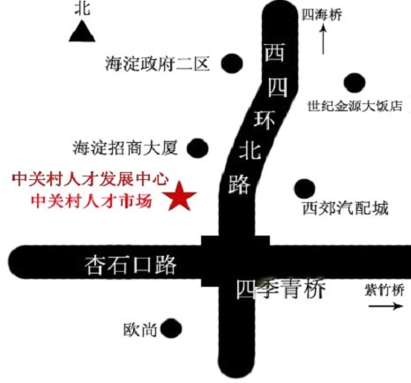

乘车路线：乘坐740（外环）、751、469、619、983支、121、355、508、664、913、851、952、996、982、992、运通109、运通101、运通113、运通114、运通118 四季青桥北站下车路西。

